Муниципальное дошкольное образовательное учреждение

«Детский сад № 41 р. П. Петровское»

Сценарий музыкально - спортивного мероприятия по энергосбережению использованием сказочного сюжета для детей старшего дошкольного возраста.
«Береги планету!»

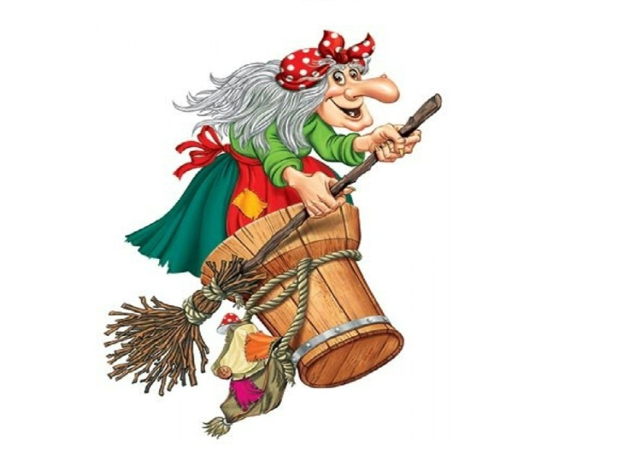

Автор: Гусева Е.Г.
Инструктор по физической культуре,
I квалификационная категория

2019

Цель:
- Приобщение старших дошкольников к вопросам экологии и бережного отношения к природным ресурсам, соответствующим
национальным интересам Российской Федерации системы ценностей в данных областях, ознакомление с практическими способами экономии энергетических ресурсов.

Задачи:
- создать условия для развития творческой инициативы старших дошкольников,
- формировать у детей желание бережно относиться к энергоресурсам и окружающей природной среде.

Участники - дети 5-7 лет
Действующие лица:
Василиса –
Домовёнок Кузя –
Баба-Яга –
Инструктор по физической культуре –Ход мероприятия

Под сказочную, загадочную музыку в зал входит Василиса.
Василиса:
Здравствуйте, а вот и я, Василисой звать меня!
Я из сказки к вам пришла, письмецо вот принесла! (читает)
Приглашенье получила я от бабушки Яги,
Просит вот в письме бабуля:
«Василиса, помоги! Домовёнок Кузя мой всё ругается со мной!
Ты нас с Кузей помири, поскорее приходи!».
Я боюсь идти одна, вы поможете, друзья?
Дети, с вами мы пойдём? Бабушку Ягу найдём? (ответы детей)

Дети и Василиса под маршевую музыку идут по залу «змейкой, перестраиваются в три колонны, (музыкальная разминка)
Из-за кулисы появляется избушка Бабы Яги, она выглядывая из окошка избушки.

Баба Яга: Кузя, посмотри-ка - диво!
Гости к нам спешат - как мило!
Очень я гостей люблю, познакомиться хочу!
Вы узнали - это я!
Василиса: Здравствуй, бабушка Яга!
Дети здороваются
(из домика выходит домовнок Кузя с узелком в руках)
Домовёнок Кузя:
Домовёнок Кузя я, заберите вы меня!
В дом я счастье приношу, а от тебя я, баба Яга, ухожу!
Баба Яга: Что ты, Кузенька, милок, съешь – ка лучше пирожок!
Чем обидела тебя, куда собрался от меня?

Домовёнок Кузя:
В доме холодно и грязно и живёшь ты безобразно!
Больше я не потерплю, всё сейчас я расскажу!
Бабушка Яга правила не знает –
Газовой плитою дом обогревает.
А ещё в избушке свет везде включает,
А что светит солнце, она не замечает!
Телевизор смотрит сутками, бывает,
Кран течет, а счётчики она не подключает!
Больше я не потерплю, от тебя я ухожу!
Баба Яга:
Кузя, милый, ты куда? Пропаду я без тебя!
Скучно мне в лесу одной, буду плакать, ой-ой-ой!(плачет)
Дети, вы мне помогите, уму разуму – то научите!
Василиса:
Запевайте-ка частушки,
Не простые - сберегушки!
Дети поют «Частушки-энерго-сберегушки» (автор – Жалельщикова Е.А.)

1.Ставьте ушки на макушки, слушайте внимательно,
Мы частушки – сберегушки пропоём старательно!

2. Мы по садику прошли и порядок навели!
Ох, понравилося мне ходить в энерго-патруле!

3. А у нас секретов нет - экономим воду, свет!
Счётчики поставили и считать заставили!

4. В группе нашей красота, не страшны нам холода!
И светло нам и тепло - в группе - новое окно!

5.В садик мастер приходил лампочки все заменил.
Светит лампа целый год! И ресурсы бережёт!

6. Мы пропели вам частушки, не простые - сберегушки!
Ты одна у нас Земля, будем мы беречь тебя!

Василиса:
Чтобы Землю нашу сохранять,
Весь мусор надо нам убрать!
Кузя:
Ребята помогут нам мусор убрать?
Но мусор придётся рассортировать!

1 эстафета «Сортировка мусора»
Дети перестраиваются в две колонны
Общий контейнер с бумажным, пластиковым , металлическим и прочим «мусором» дети сортируют в разные контейнеры, на которых сделаны наклейки: пластмасса, стекло, батарейки, бумага, железо
Баба Яга:
Спасибо, детишки, всё поняла!
Сколько мусора накопила я…
Еще ребятишки я поняла
Кажется, воду не берегла?
Кузя:
Да, счётчик надо поставить, о том веду речь!
Покажем, детишки, как воду беречь?

Конкурс «Собери водяной счётчик»
Из бросового материал дети собирают счётчик по мнемосхеме, закрепленной на мольберте.

2 эстафета «Не урони капельку»

Дети переносят воду из одной ёмкости в другую деревянной ложкой, передавая ложку как эстафетную палочку.

Баба Яга: Спасибо, детишки, всё поняла!
Я, кажется, свет ещё не берегла?
Кузя:
Нам лампочки нужно скорей поменять!
Особые, умные, надо достать!
Василиса (показывает энергосберегающую лампочку):
Такую? Их много я припасла!
В раз поменяем, что за беда?

3 эстафета «Замени лампочку»
На 2-х мольбертах прикреплены трафареты обычных лампочек по количеству детей в команде, нужно поменять их на трафареты энегросберегающиюх лампочек, которые лежат на столах около команд..

Баба Яга:
Кузя, домовёнок мой!
Ну, вернёшься ты домой?
Всё теперь я поняла,
Бережливой стала я!
Счётчики везде поставлю,
Экономить свет я стану!

Кузя:
Ладно, бабушка Яга,
Не уйду я от тебя!
Василиса:
Ну, на радостях сейчас дружно пустимся мы в пляс!
Дети с героями исполняют спортивный танец под песню
«Солнышко лучистое»

Герои прощаются, под музыку уходят

Детям предлагается вечером нарисовать картину о том, как они научили Бабу Ягу бережному отношению к природным ресурсам.
(ватман, маркеры, фломастеры, восковые мелки, цветные карандаши)

Ссылка на проверку Антиплагиат

https://rustxt.ru/antiplagiat/report?id=5e7cbb403d57544fb935c658c2a20b1a

